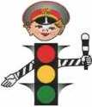 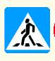

**Актуальность проекта**

**«Вместе с родителями – за безопасность всей семьей»**

С самого раннего возраста необходимо учить детей безопасному поведению на улицах, дорогах, в транспорте и правилам дорожного движения. В этом должны принимать участие и родители, и дошкольные учреждения, а в дальнейшем, конечно же, школа и другие образовательные учреждения.

*Учитывая особую значимость работы в данном направлении, и то обстоятельство, что детский сад является самой первой ступенью в системе непрерывного образования, педагогическим коллективом* МБДОУ Детский сад №80 г. Шахты особое внимание уделяется обучению детей правилам дорожного движения. Целью нашей работы является формирование и развитие у детей умений и навыков безопасного поведения в окружающей дорожно-транспортной среде. Этот учебно-воспитательный процесс достаточно сложный и длительный, требующий специальных упражнений и применения ряда дидактических методов и приемов.

В рамках реализации работы в этом направлении в ДОУ создан краткосрочный проект по теме: « Вместе с родителями – за безопасность всей семьей»

**Цель проекта:** Повысить активность педагогического коллектива, родителей и детей в обеспечении безопасности дорожного движения; формировать у детей устойчивый навык переключения на самоконтроль (умение пользоваться знаниями и следить за своим поведением) в окружающей дорожно-транспортной среде.

**Гипотеза:** Повышение мотивации родителей и педагогов МБДОУ по работе обучения детей правилам безопасного поведения на дорогах, будет успешным, если:

а) будет обеспечено психолого – педагогическое сопровождение детей дошкольного возраста;

б) проведены диагностические исследования интеллектуального уровня детей;

в) привлечены к совместной работе специалисты МКДОУ (музыкальный руководитель);

г) проведена разъяснительная и консультативная работа с родителями;

д) будет повышена мотивация родителей и педагогов при работе с детьми по данному направлению работы.

В соответствии с целью и предметом исследования, и исходя из рабочей гипотезы, определили следующие задачи:

**Задачи проекта:**

1. Обучать детей безопасному поведению в дорожной среде.

2. Познакомить детей со значением дорожных знаков, научить понимать их схематическое изображение для правильной ориентации на улицах и дорогах.

3. Формировать и развивать у детей целостное восприятие окружающей дорожной среды.

4. Формировать у детей навыки и умения наблюдения за дорожной обстановкой и предвидеть опасные ситуации, умения обходить их, а в случае попадания в такие ситуации выходить из них с меньшим вредом для себя и окружающих.

5. Расширять словарный запас детей по дорожной лексике.

6. Воспитывать дисциплинированность и сознательное выполнение правил дорожного движения, культуру поведения в дорожно-транспортном процессе.

7. Активизировать работу по пропаганде правил дорожного движения и безопасного образа жизни среди родителей.

**Этапы реализации проекта на 2012 год:**

I этап – «Правила дорожные знать каждому положено» (январь, февраль, март);

II этап – «Не страшна тому дорога, кто внимателен с порога» (апрель, май, июнь);

III этап – «Дорога, дорога, ты знаешь так много» (июль, август, сентябрь);

IV этап – «В жизнь по безопасной дороге» (октябрь, ноябрь, декабрь).

**Место события:** муниципальное бюджетное дошкольное образовательное учреждение Детский сад №80 г. Шахты Ростовской области

**Участники проекта:**

* дети;
* педагоги;
* музыкальный руководитель;
* заведующий ДОУ, старший воспитатель;
* отряд ЮИД (МОО СОШ № 17);
* инспектор ГИБДД - Н.А.Анциферов
* городская библиотека
* родители.

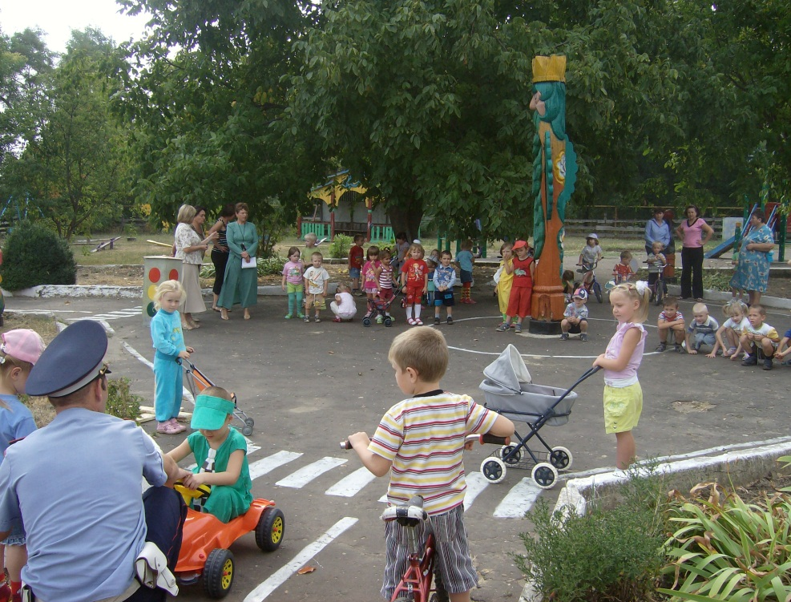

**Нормативно – правовая база взаимодействия дошкольного образовательного учреждения с семьей:**

**Семейный кодекс РФ**

Глава 12. ПРАВА И ОБЯЗАННОСТИ РОДИТЕЛЕЙ

Статья 63. Права и обязанности родителей по воспитанию и образованию детей

Статья 65. Осуществление родительских прав

Глава 2. ПРАВА И СВОБОДА ЧЕЛОВЕКА И ГРАЖДАНИНА

Статья 38.

1. Материнство и детство, семья находятся под защитой государства.
2. Забота о детях, их воспитание - равное право и обязанность родителей.
3. Трудоспособные дети, достигшие 18 лет, должны заботиться о нетрудоспособных родителях

Статья 43

1. Каждый имеет право на образование.
2. Гарантируются общедоступность и бесплатность дошкольного, основного общего и среднего профессионального образования в государственных или муниципальных образовательных учреждениях и на предприятиях.
3. Каждый вправе на конкурсной основе бесплатно получить высшее образование в государственном или муниципальном образовательном учреждении и на предприятии.
4. Основное общее образование обязательно. Родители или лица, их заменяющие, обеспечивают получение детьми основного общего образования.
5. Российская Федерация устанавливает федеральные государственные образовательные стандарты, поддерживает различные формы образования и самообразования.

**Декларация прав человека РФ**

Статья 26

1. Каждый человек имеет право на образование. Образование должно быть бесплатным, по меньшей мере, в том, что касается начального и общего образования. Начальное образование должно быть обязательным. Техническое и профессиональное образование должно быть общедоступным, и высшее образование должно быть одинаково доступным для всех на основе способностей каждого.
2. Образование должно быть направлено к полному развитию человеческой личности и к увеличению уважения к правам человека и основным свободам. Образование должно содействовать взаимопониманию, терпимости и дружбе между всеми народами, расовыми и религиозными группами, и должно содействовать деятельности Организации Объединенных Наций по поддержанию мира
3. Родители имеют право приоритета в выборе вида образования для своих малолетних детей.

**Международный пакт об экономических, социальных и культурных правах**

ЧАСТЬ III Статья 13

1. Участвующие в настоящем Пакте государства обязуются: уважать свободу родителей и в соответствующих случаях законных опекунов, выбирать для своих детей не только учрежденные государственными властями школы, но и другие школы, отвечающие тому минимуму требований для образования, который может быть установлен или утвержден государством, и обеспечивать религиозное и нравственное воспитание своих детей в соответствии со своими собственными убеждениями.

**Закон об образовании РФ**

Статья 13. Устав образовательного учреждения.

Статья 15. Общие требования к организации образовательного процесса

Статья 16. Общие требования к приему граждан в образовательные учреждения

Статья 32. Компетенция и ответственность образовательного учреждения

Статья 50. Права и социальная поддержка обучающихся, воспитанников

Статья 52. Права и обязанности родителей *(законных представителей)*

Статья 55. Права работников образовательных учреждений и меры их социальной поддержки

**Кодекс РФ об административных правонарушениях**

Глава 5. АДМИНИСТРАТИВНЫЕ ПРАВОНАРУШЕНИЯ, ПОСЯГАЮЩИЕ НА ПРАВА ГРАЖДАН

Статья 5. 35. Неисполнение родителями или иными законными представителями несовершеннолетних обязанностей по содержанию и воспитанию несовершеннолетних.

**Основные направления работы с детьми:**



* организованные формы обучения на занятиях;
* совместная деятельность взрослого и ребенка;
* самостоятельная деятельность ребенка;
* экскурсии и наблюдения;
* викторина, КВН по ПДД;
* конструирование;
* изобразительная деятельность;
* игра;
* выступления агитбригады отряда ЮИД;
* встречи с инспектором ГИБДД;
* досуги и развлечения.

**Принципы реализации проекта**:

1. Принцип индивидуального и дифференцированного подхода, т.е. учет личностных, возрастных особенностей детей и уровня их психического и физического развития.

2. Принцип взаимодействия «дети – дорожная среда». Чем меньше возраст ребенка, тем легче формировать у него социальные чувства и устойчивые привычки безопасного поведения. Пластичность нервной системы ребенка позволяет успешно решать многие воспитательные задачи.

3. Принцип взаимосвязи причин опасного поведения и его последствия: дорожно-транспортного происшествия. Дошкольники должны знать, какие последствия могут подстерегать их в дорожной средой. Однако нельзя чрезмерно акцентировать их внимание только на этом, т.к. внушая страх перед улицей и дорогой можно вызвать обратную реакцию (искушение рискнуть, перебегая дорогу или неуверенность, беспомощность и обычная ситуация на дороге покажется ребенку опасной).

4. Принцип возрастной безопасности. С раннего детства следует постоянно разъяснять детям суть явлений в дорожной среде, опасность движущихся объектов. Необходимо формировать, развивать и совершенствовать восприятия опасной дорожной среды, показывать конкретные безопасные действия выхода из опасной ситуации.

5. Принцип социальной безопасности. Дошкольники должны понимать, что они живут в обществе, где надо соблюдать определенные нормы и правила поведения. Соблюдение этих правил на дорогах контролирует Госавтоинспекция.

6. Принцип самоорганизации, саморегуляции и самовоспитания. Этот принцип реализуется при осознании детьми правил безопасного поведения. Для подкрепления самовоспитания нужен положительный пример взрослых, следовательно необходимо воспитывать и родителей детей.

**Модель реализации проекта:**

**В ДОУ обобщен и систематизирован педагогический опыт по обучению детей ПДД, подобран методический инструментарий:**

* картотека подвижных игр по ПДД;
* картотека дидактических игр по ПДД “Дорожная игротека”;
* подборка художественной литературы по ознакомлению детей с ПДД;
* конспекты занятий, бесед, досугов и развлечений;
* цикл наблюдений по ПДД, экскурсий, целевых прогулок по улице, к остановке, к перекрестку;

Для подкрепления самовоспитания нужен положительный пример взрослых, так как на этом примере ребенок учится законам дороги, у него формируются привычки вести себя в соответствии с правилами дорожного движения. Следовательно, необходимо проводить просветительную работу и с родителями воспитанников. Активизируя работу по пропаганде правил дорожного движения и безопасного образа жизни среди родителей, нами используются разнообразные формы:

* анкетирование;
* памятки и листовки-обращения к родителям о необходимости соблюдения ПДД;
* консультационный материал “Дошкольник и дорога”;
* папки-передвижки, в которых содержится материал о правилах дорожного движения, необходимый для усвоения, как детьми, так и взрослыми;
* родительские собрания (“Ребенок и дорога”, “Дисциплина на улице - залог безопасности пешеходов”);
* встречи-беседы родителей с инспектором ГИБДД (“Роль семьи в профилактике дорожно-транспортного травматизма”, “Типичные ошибки детей при переходе улиц и дорог”);
* конкурсы, викторины и развлечения по ПДД с участием детей и родителей.

**Ресурсное обеспечение проекта:**

1. Уголок “Дородного движения” в групповом помещении.

2. Наглядный материал:

- транспорт различного функционального назначения;

- настольно-печатные игры;

- дидактические игры по ПДД;

- плакаты, иллюстрации, сюжетные картинки, отражающие дорожные ситуации;

- видеокассеты по ПДД;

- атрибуты для сюжетно-ролевой игры “Транспорт”;

- дорожные знаки.

4. Методический инструментарий.

5. Библиотечка “Школы светофорных наук”.

Все это позволяет педагогам комплексно решать задачи обучения детей безопасному поведению в дорожной среде, учитывая возрастные особенностей детей и уровень их психического и физического развития, воспитывать дисциплинированность и сознательное выполнение правил дорожного движения, культуру поведения в дорожно-транспортной среде.

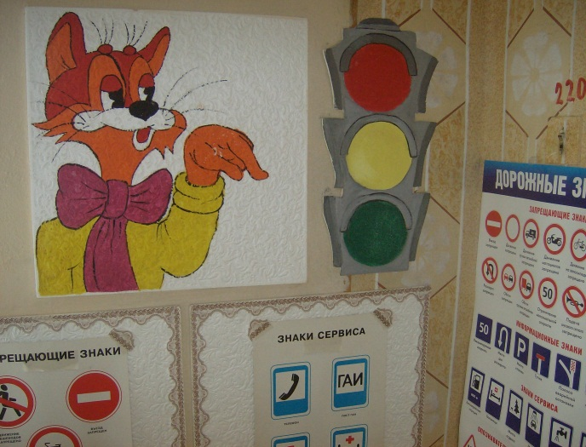 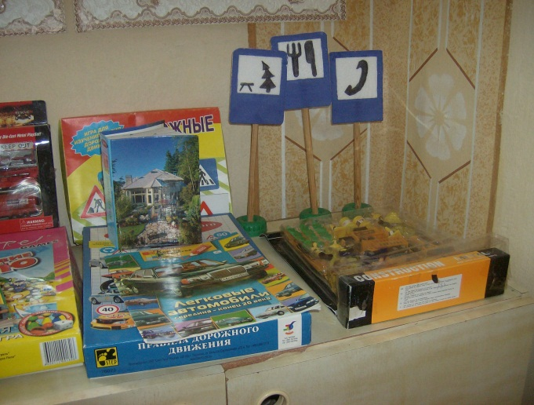

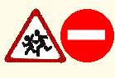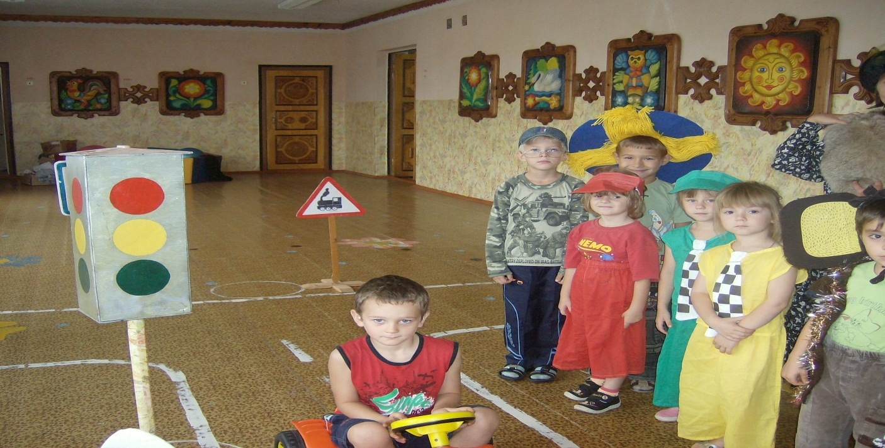

**Ожидаемые результаты:**

1. Расширение представлений детей об окружающей дорожной среде и правилах дорожного движения.

2. Сформированность навыков спокойного, уверенного, культурного и безопасного поведения в дорожно-транспортной среде.

3. Умения детей предвидеть опасные ситуации и обходить их.

4. Повышение активности родителей и детей к обеспечению безопасности дорожного движения.

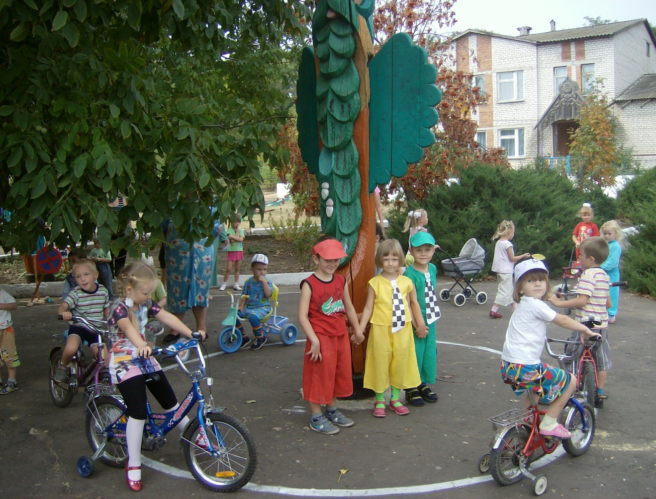



**Анкетный опрос родителей «Эффективен ли данный проект и необходимо ли его продолжать» показал:**

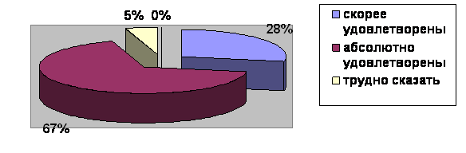

**Необходимость продолжения работы в данном направлении:**



Об эффективности данного проекта можно уже говорить по вышеперечисленным результатам, по активизации родителей и детей на мероприятиях, открытых занятиях, участии в семейных выставках, в оформлении фотоальбомов и т. д.

**Литература:**

1. Дорожная безопасность: обучение и воспитание младшего школьника: Учебно-методическое пособие для общеобразовательных учреждений и системы дополнительного образования / Под общ. ред. В.Н. Кирьянова – М.: Издательский Дом Третий Рим, 2005.

2. Максиняева М.Р. Занятия по ОБЖ с младшими школьниками. – М.: ТЦ Сфера, 2002.

3. Три сигнала светофора: Дидактические игры, сценарии вечеров досуга: Книга для воспитателя детского сада: Из опыта работы / В.А. Добрякова, Н.В. Борисова, Т.А. Панина, С.А. Уклонская; Составитель Т.Ф. Саулина. – М.: Просвещение, 1989.



а) по группам с детьми провести занятие, на котором дать старт игре-путешествию (детям выдать эмблему, игру, воспитателю-светофору напомнить детям о Правилах дорожного движения, родителям подготовить памятку-листовку с проведением игры);

б) провести общее собрание родителей или по группам с целью объявления игры-путешествия и еще раз обратить внимание родителей на вопрос обеспечения безопасности детей на дорогах;

в) с родителями определить цели, задачи, актуальность проекта. Составление плана;

г) оформить общий Уголок «Островок безопасности»;

д) для родителей подготовить обращение с призывом участия в игре-путешествии «Вместе с родителями – за безопасность детей на дорогах»;

е) в каждой группе оформить или обновить Уголок по изучению Правил дорожного движения; дать детям поисковое задание: принести в группу любой материал, связанный с изучением Правил дорожного движения.

а) семье Гончаровым выпустить листовку-обращение к родителям «Обучаем ребенка безопасному поведению на дороге»;

б) воспитателям с родителями и детьми сделать макет микрорайона детского сада с улицами и дорогами;

в) маме Белокопытовой Ю.П.провести занятие в подготовительной группе «Наша семья знает ПДД».

а) между группами провести конкурс на лучший рисунок, на лучшую аппликацию по ПДД «Знаете ли вы Правила дорожного движения» (участники родители и дети)

б) провести викторину по Правилам дорожного движения между родителями с целью обмена опытом.

а) родителям вместе с детьми подготовить знаки, атрибуты, плакаты, технику-транспорт, для работы на транспортной площадке;

б) по группам с детьми и родителями провести викторину по Правилам дорожного движения;

в) посетить с детьми выставку книг в сельской библиотеке «Школа безопасности»

а) провести открытое занятие по Правилам дорожного движения с привлечением юных инспекторов движения

б) семье Мясниковых провести режиссерскую игру «Сказочные герои на дороге»;

в) с помощью родителей привести в порядок транспортную площадку и начать проведение занятий с детьми с целью отработки практических навыков;

г) в Уголке для родителей поместить «Советы родителям по соблюдению Правил дорожного движения»; в подготовительной группе – маршрутные листы «Мой путь в детский сад».

а) организовать встречу родителей и воспитателей с инспектором ГИБДД;

б) подготовить и провести праздник для детей подготовительной группы «К Гене мы идем на День рождения, соблюдая правила дорожного движения»

в) ситуация общения «Что я знаю о дорожных знаках?» (совместная деятельность мамы Сысоевой О.В.. и детей подготовительной группы);

г) провести с детьми практические занятия по ПДД на транспортной площадке.

а) продолжить работу с детьми на транспортной площадке: провести соревнования, игры, конкурсы;

б) семье Костюковых оформить папку-передвижку для родителей «Типичные ошибки детей при переходе улиц и дорог».

а) подготовить памятку с семьей Финьковых для родителей «Правила для пешеходов и пассажиров» и направить в каждую семью;

б) провести экскурсию на перекресток «Три чудесных света».



а) каждой группе подготовить и провести игру «Пешеходы и водители» на транспортной площадке с приглашением юных инспекторов движения, работников ГИБДД, родителей;

б) провести литературную викторину с родителями и детьми «Дорожная безопасность в стихах»

а) в «Уголок родителей» поместить «Советы по соблюдению Правил дорожного движения»;

б) провести встречу с родителями в методкабинете по новинкам работы по пропаганде Правил дорожного движения.

а) обновить уголки безопасности в группах и детском саду;

б) провести праздник «Красный, желтый, зеленый» с приглашением родителей, инспектора ГИБДД;

в) по итогам игры - путешествия оформить фотоальбомы;

г) по итогам игры – путешествия отметить лучшие семьи.